ความต้องการของระบบที่จะต้องใช้ในการติดตั้ง
CPU: Pentium 400 MHz
Ram: 64 MB
Disk space: 500 MB

ขั้นตอนการติดตั้งโปรแกรม
โปรแกรมที่ได้จัดทำขึ้นนี้สร้างขึ้นโดยใช้ภาษา Virtual basic ซึ่งได้ทำการจัดทำเป็น Application ที่สามารถนำมาใช้ได้เลยโดยไม่ต้องทำการ install ดังนั้นในการติดตั้งโปรแกรมเพื่อใช้งานนั้นเราเพียงแต่ทำการ copy ตัวโปรแกรมที่ถูก execute มาวางไว้ในเครื่องของเรา เท่านี้แล้วเราก็จะสามารถใช้งานโปรแกรมได้แล้ว
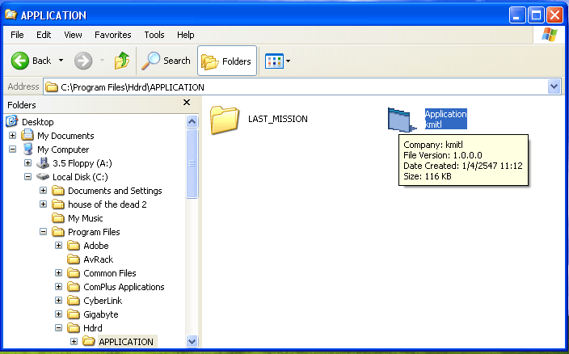
จากนั้นทำการ double click ไปที่ตัวโปรแกรมก็จะสามารถใช้งานได้แล้ว
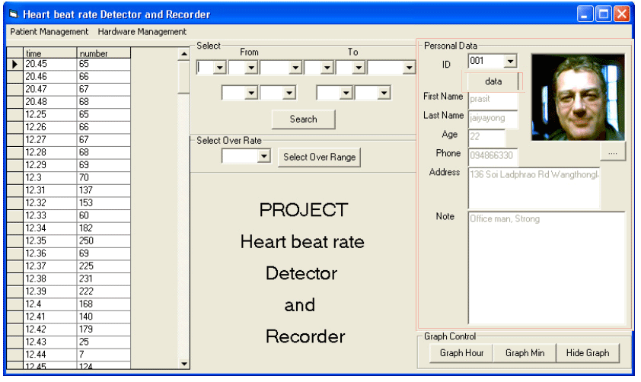
ก.1 การสร้างฐานข้อมูล
- ขั้นแรกนั้นที่เครื่องคอมพิวเตอร์ของผู้ใช้งานจะต้องมีโปรแกรม Microsoft Access ก่อนเพื่อให้ในการสร้างและเก็บฐานข้อมูล ถ้าหากที่เครื่องคอมพิวเตอร์ของผู้ใช้งานที่ยังไม่มีโปรแกรม Microsoft Access ก็สามารถทำการติดตั้งได้โดยเลือกการติดตั้งจากแผ่น Microsoft Office โดยเลือกให้มีการติดตั้งโปรแกรม Microsoft Access ด้วยดังนี้
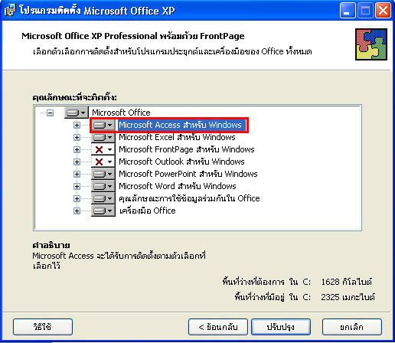

- เมื่อทำการติดตั้งโปรแกรม Microsoft Access เสร็จแล้ว ให้ทำการเปิดโปรแกรมขึ้นมา จากนั้นให้ทำการสร้างฐานข้อมูลขึ้นมาใหม่โดยทำการเลือกที่ แฟ้ม -> สร้าง -> ฐานข้อมูลเปล่า ขึ้นมาแล้วทำการบันทึกไว้ในชื่อ hb3 โดยบันทึกไว้ที่ C: /
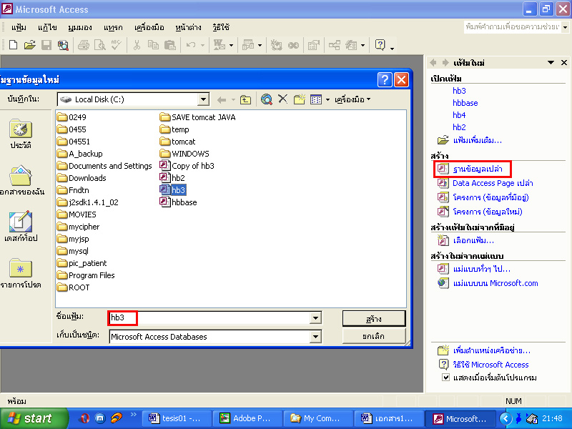

- เมื่อได้สร้างฐานข้อมูลขึ้นมาแล้ว ในขั้นตอนต่อไปให้ทำการสร้างตารางขึ้นมาใหม่ชื่อว่า profile โดยที่จะมีโครงสร้างและชนิดของข้อมูลดังต่อไปนี้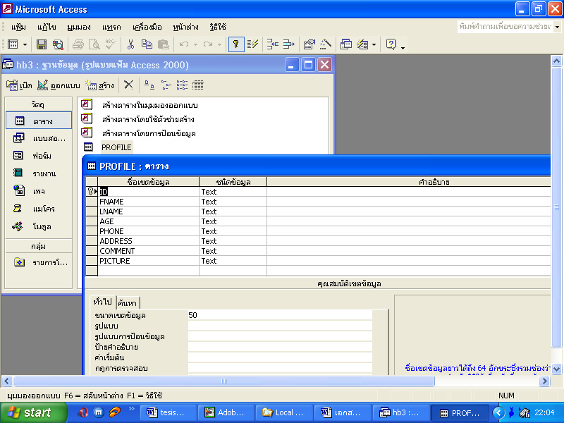
- จากนั้นทำการสร้างตารางขึ้นมาใหม่อีกหนึ่งตารางโดยให้ชื่อว่า table1 โดยที่จะมีโครงสร้างและชนิดของข้อมูลดังต่อไปนี้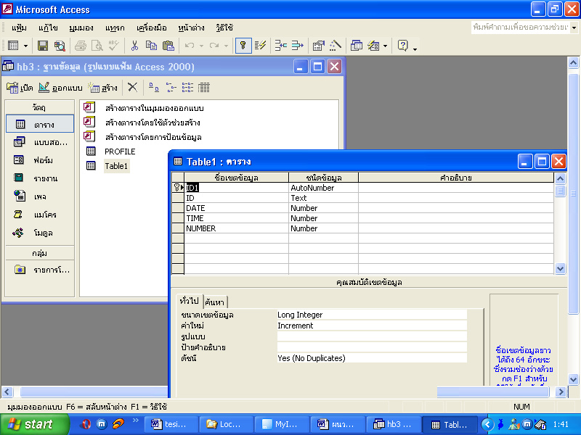

ก.2 การเพิ่มคนไข้คนใหม่ (Add new patient)
เป็นการเพิ่มคนไข้คนใหม่เข้าไปในฐานข้อมูล โดยจะต้องกรอกรายละเอียดของคนไข้เข้าไปด้วย
- คลิกเลือกที่โหมดของการเพิ่มคนไข้คนใหม่ (Add new Patient)
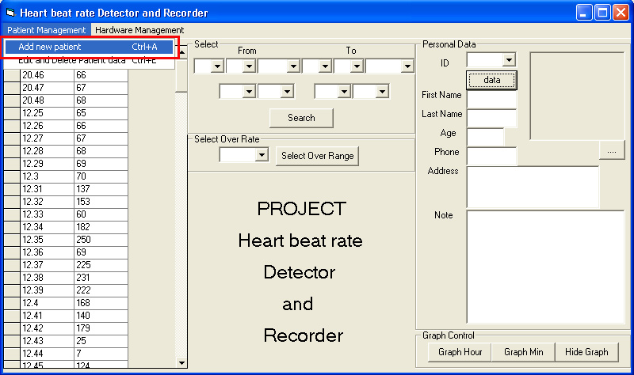

- จากนั้นให้ทำการเพิ่มรายละเอียดต่างๆของคนไข้ใหม่ลงไปแล้วเลือก Save
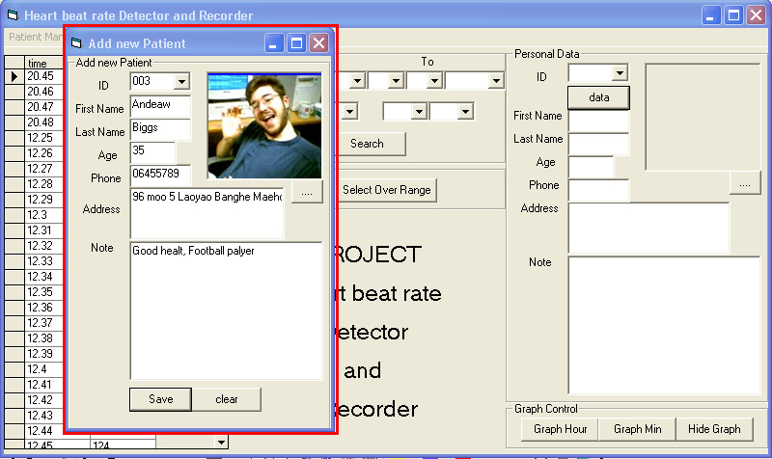

ก.3 การเปลี่ยนแปลงข้อมูลรายละเอียดของคนไข้และการลบข้อมูลคนไข้
เป็นการเปลี่ยนแปลงรายละเอียดต่างๆของคนไข้ที่มีฐานข้อมูลเก็บไว้อยู่แล้ว โดยมีขั้นตอนดังนี้
- คลิกเลือกที่โหมดของการเปลี่ยนแปลงรายละเอียดของคนไข้ (Edit and Delete Patient Data)
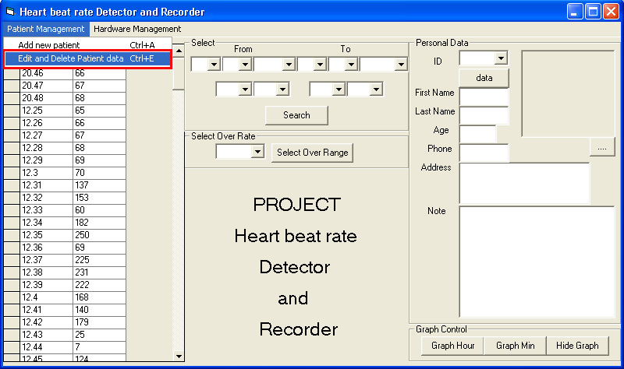

- พิมพ์หมายเลข IDของคนไข้ลงไปแล้วคลิกที่ปุ่ม data จากนั้นก็จะสามารถทำการเปลี่ยนแปลงรายละเอียดได้ และเมื่อทำการเปลี่ยนแปลงเสร็จเรียบร้อยแล้วให้ทำการคลิกเลือกที่ Save edit

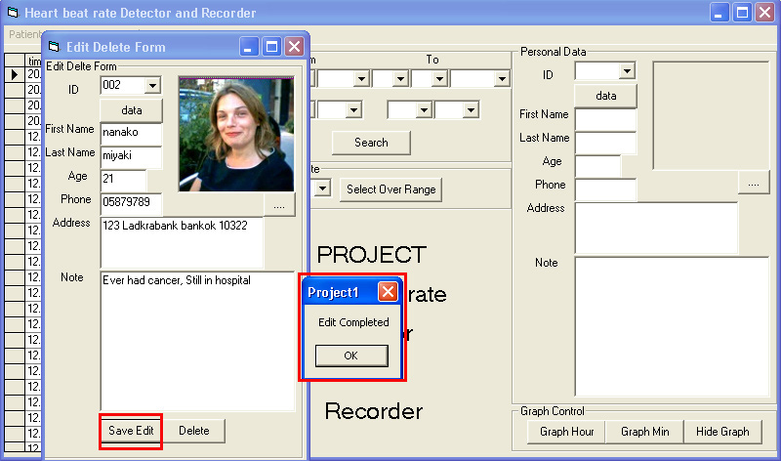

- และในหน้าจอเดียวกันนี้ก็สามารถทำการลบจ้อมูลของคนไข้ที่ไม่ใช้แล้วได้ โดยคลิกที่ปุ่ม Delete
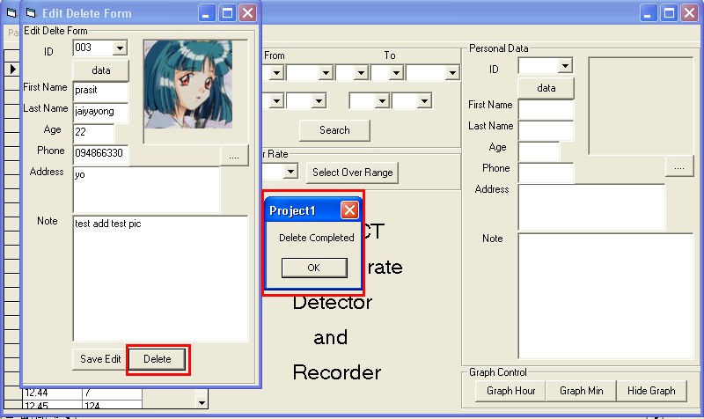

ก.4 การตั้งค่าฐานในการแจ้งเตือนจากคอมพิวเตอร์
ในการตั้งค่าที่เป็นพื้นฐานในการเปรียบเทียบการแจ้งเตือนนั้นจะสามารถตั้งค่าได้โดยผ่านทางโปรแกรมส่งค่าผ่านไปทาง Serial port ไปยังไมโครคอนโทรลเลอร์ โดยมีวิธีในการส่งค่าดังนี้
1. เลือกเข้าสู่โหมดในการตั้งค่า
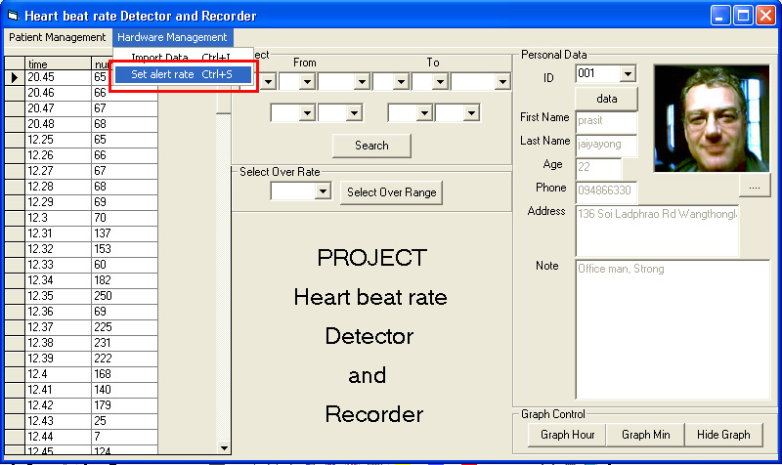

2. ทำการเติมตัวเลขในการตั้งค่า และเลือกพอร์ตที่ต้องการส่ง จากนั้นกดปุ่ม Set ทำการส่งค่านั้นไปยังไมโครคอนโทรลเลอร์
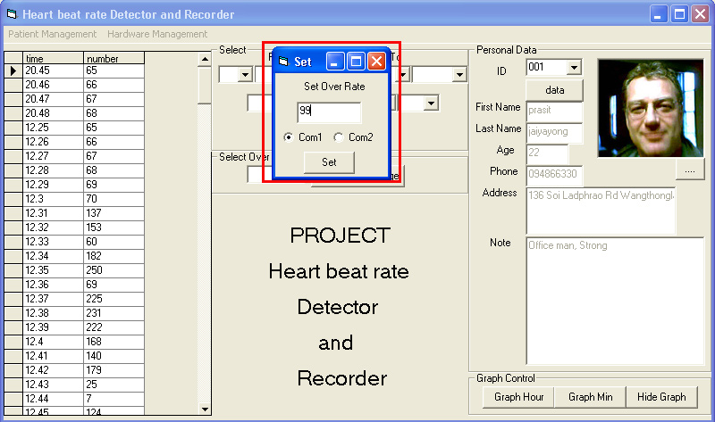
ก.5 การดึงข้อมูลเข้ามาจากอุปกรณ์ HRDR
ในการดึงข้อมูลจากอุปกรณ์ HRDR เข้ามาเก็บในฐานข้อมูลนั้นจะทำโดยอาศัยหลักการที่ว่าโปรแกรมในการดึงข้อมูลจะส่งสัญญาณไปยังไมโครคอนโทรลเลอร์ จากนั้นเมื่อไมโครคอนโทรลเลอร์จับอินเทอรัปท์ในการบ่งบอกให้ส่งข้อมูลไปยังคอมพิวเตอร์ได้แล้ว ไมโครคอนโทรลเลอร์ก็จะทำการดึงข้อมูลจากหน่วยความจำส่งไปยังคอมพิวเตอร์เพื่อให้คอมพิวเตอร์ทำการบันทึกลงฐานข้อมูลต่อไป และวิธีในการดึงข้อมูลจากอุปกรณ์ HRDR เข้ามายังคอมพิวเตอร์มีวิธีการใช้ดังนี้
- ทำการต่อสายในการส่งข้อมูลจากอุปกรณ์ HRDR มายังเครื่องคอมพิวเตอร์ดังเช่นได้กล่าวมาแล้วในการตั้งค่าการแจ้งเตือน
- ทำการเลือกก่อนว่าต้องการดึงข้อมูลเข้ามาสู่ฐานข้อมูลของคนไข้คนไหน โดยพิมพ์ ID แล้วคลิกที่ปุ่ม Data
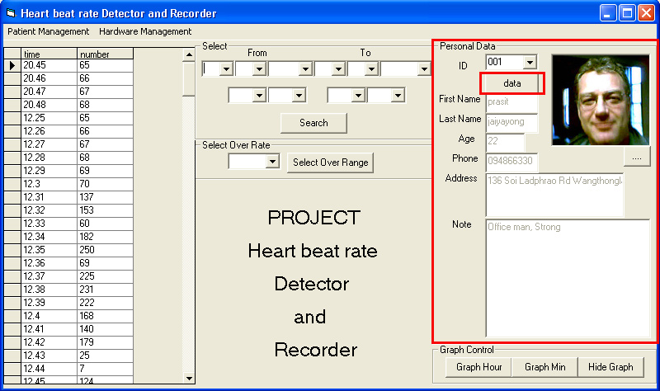

- ทำการเลือกเข้าสู่โหมดในการดึงข้อมูล โดยเลือกที่ Import data
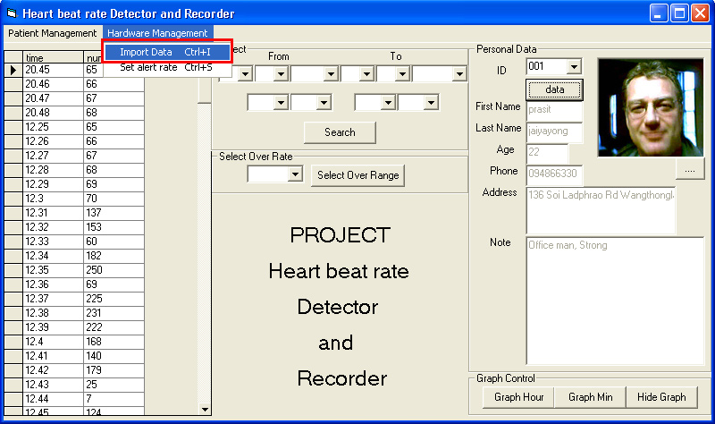

- ทำการตั้งค่าเวลาเริ่มต้น และเลือกพอร์ตในการส่งข้อมูล แล้วคลิกที่ปุ่ม Import
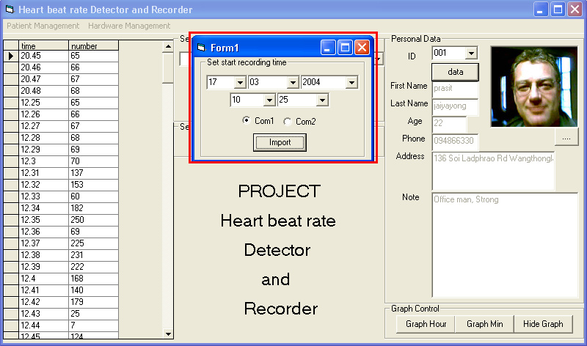

- จากนั้นโปรแกรมจะเริ่มทำการรับข้อมูลเข้ามาจากอุปกรณ์

ก.6 การเลือกดูข้อมูลและการใช้กราฟ
การควบคุมในส่วนนี้จะเป็นการดึงข้อมูลที่ได้ทำการเก็บไว้ในฐานข้อมูลออกมาแสดงผล โดยสามารถแสดงผลได้ทั้งในแบบที่เป็นตารางและยังสามารถแสดงผลในรูปแบบของกราฟได้ด้วยเพื่อความสะดวกในการวิเคราะห์ข้อมูลของแพทย์ โดยจะมีรายละเอียดวิธีการใช้งานดังนี้
- ทำการเลือกคนไข้ก่อนว่าจะทำการดูข้อมูลของคนไข้รายใด โดยพิมพ์หมายเลข ID ของคนไข้แล้วคลิกปุ่ม Data ระบบจะทำการแสดงข้อมูลของคนไข้รายนั้นๆออกมา
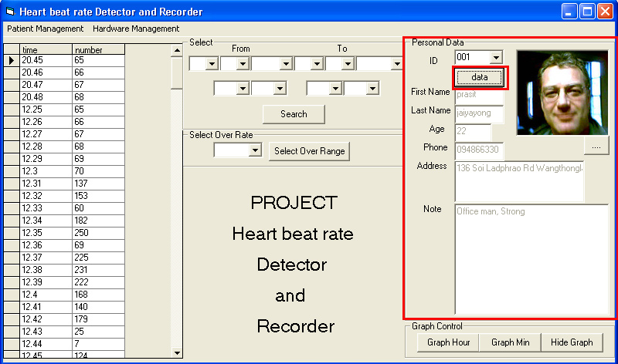

- จากนั้นทำการเลือกช่วงเวลาที่ต้องการทราบข้อมูลอัตราการเต้นของหัวใจ แล้วคลิกปุ่ม Search
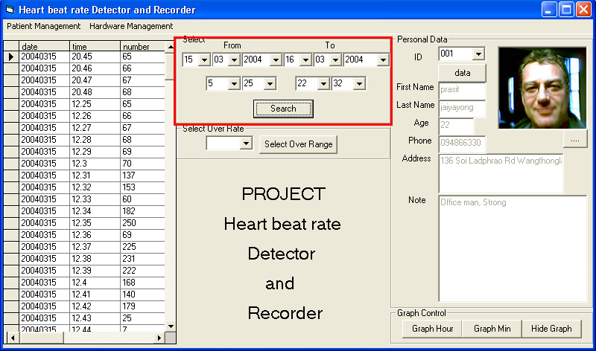
- นอกจากนี้แล้วเรายังสามารถเลือกให้มีการแสดงผลเฉพาะช่วงเวลาที่อัตราการเต้นของหัวใจมีค่าสูงเกินกว่าที่กำหนดได้อีกด้วย โดยพิมพ์ค่าพื้นฐานที่ต้องการให้แสดงผลแล้วทำการคลิกเลือกที่ปุ่ม Select Over Range
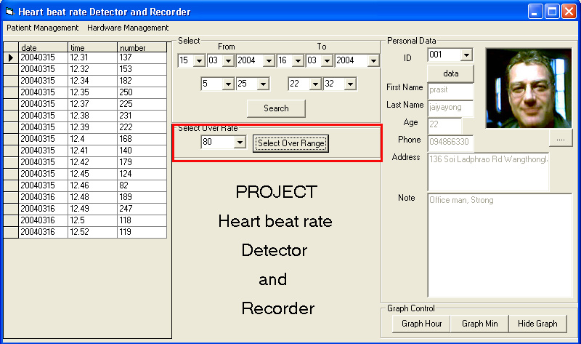

4. การแสดงผลแบบกราฟนั้นจะสามารถแสดงผลได้ 2 แบบคือแบบที่แสดงผลเป็นค่าจำนวนครั้งต่อ
นาที และแบบที่เป็นจำนวนครั้งต่อชั่วโมง
